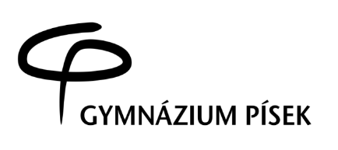

Gymnázium, Písek, Komenského 89
Telefon: Bankovní spojení: ČSOB Písek E-mail: IČO:
382 214 913 číslo účtu: 189591755/0300 info@gymna-pi.cz 60 86 90 20

Komenského 89/20
397 01 Písek

Telefon: 382 214 913, 739 030 842
Bankovní spojení: ČSOB Písek a.s.

Lukáš Prčík
Zeyerova 1769
397 01 Písek

IČ: 88846113
Číslo účtu: 189591755/0300
IČO: 60869020

Nejsme plátci DPH

V Písku dne: 30. prosince 2022 Vyřizuje: Bc. Andrea Šmidmajerová

72/2022

Objednávka č.

Objednáváme u Vás výrobu a montáž kancelářského nábytku dle vaší cenové nabídky N192022 ze dne 13.10.2022 v celkové ceně 90 794,- Kč včetně DPH.

Fakturu vystavte na výše uvedené fakturační údaje školy.

Děkuji za spolupráci

Bc. Andrea Šmidmajerová
ekonom školy

